# 【案例A】爱咖茶饮

一句话心得：一个功能用好，生意就能做好

### 持续营销：**爆款引流【一元一杯奶茶】**

使用功能：**满减次卡**

月卡 30元30杯奶茶 有效期30天

周卡 9.9元7杯奶茶 有效期 7 天

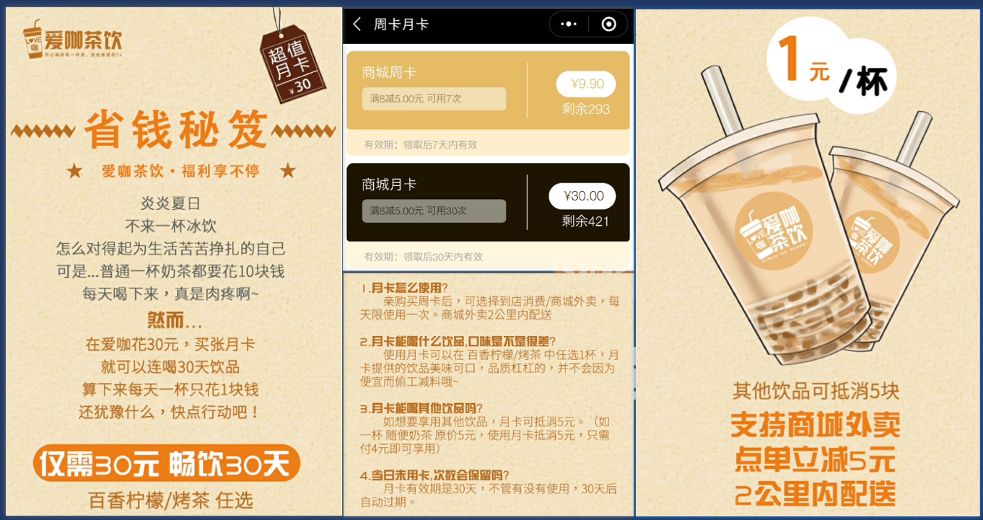

统计时间：5月23日~8月20日

### 销售数据：

**累计营业额：127926.19元**

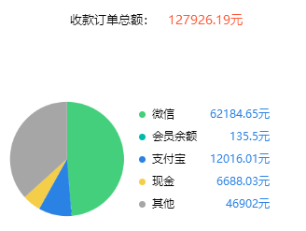

### 会员数据

**累计增加会员：1252**

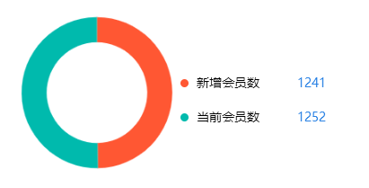

### 小程序数据

**累计访问人数：1292 当前会员：1252 -->会员开卡率：96.9%**

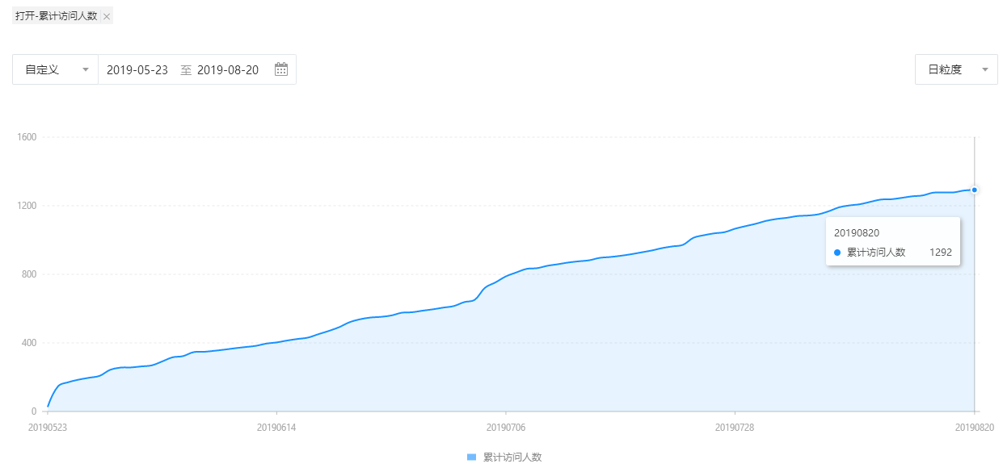

**日访问次数：小程序平均每日打开900次**

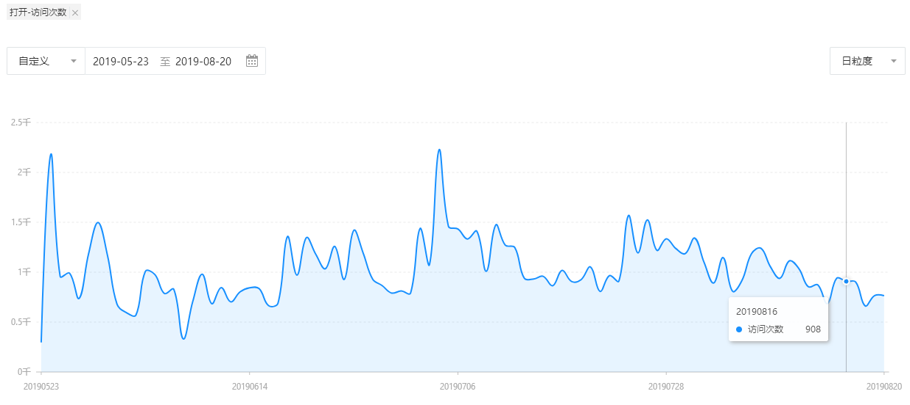

**日访问人数：小程序平均每日打开人数125人**

